Ewidencja Studentów

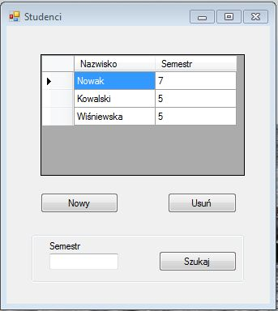

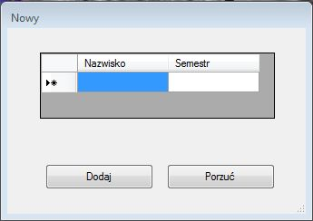

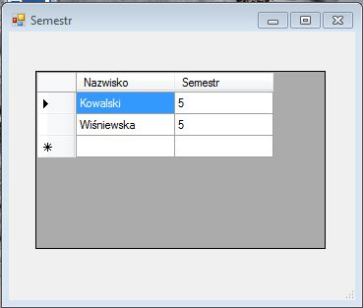

Zastosować ADO.NET. Po uruchomieniu/zakończeniu programu następuje odczyt/zapis danych z/do pliku XML.

